中國文化大學高教深耕計畫成果紀錄表
子計畫 | C1-3-4創造力思維與實作能力提升人才培育-創客中心
具體作法 | 華岡創客中心
主題 | 叮叮噹聖誕節-聖誕花環
內容  （活動內容簡述/執行成效） | 主辦單位：研發處  活動日期：2025/11/12 13:00-17:00  活動地點：大慈館B1創客中心  主 講 者：石珈熏老師  參與人數： 27 人  內 容：  中國文化大學研發處於2024年11月12日辦理叮叮噹聖誕節-迷你聖誕花環教學工作坊，本次邀請石珈熏老師來一步一步的教同學們利用花圈、松葉、棉花、燈線、不凋花材、緞帶、松果搭配熱熔膠槍進行迷你聖誕樹製作教學。  執行成效：  本次課程配合即將到來的聖誕節，以節日特色主題為產品發想。本次課程因為搭配了節日喜悅，同學們在製作上亦特別的用心，在細節處做了一些個人化的特色設計，透過發揮自己的創意來展示自己動手的與眾不同。
 | 活動照片電子檔名稱  (請用英數檔名) | 活動照片內容說明(每張20字內)
 | 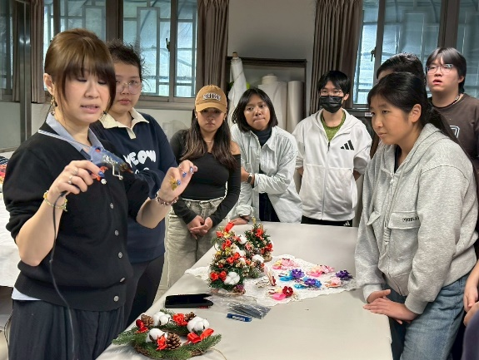  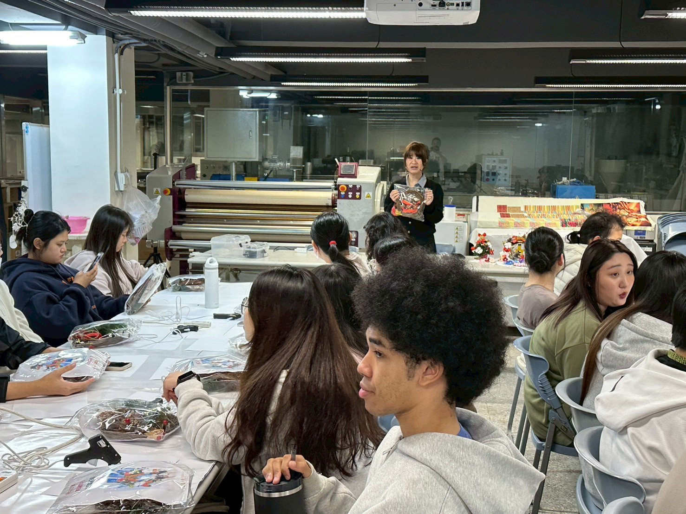 | 課程介紹
